ESCUELA SUPERIOR POLITÉCNICA DEL LITORAL
CARRERA DE INGENIERÍA QUÍMICA

II EXAMEN II TERMINO 2010 – 2011

MATERIA: DISEÑO Y OPERACIÓN DE PLANTAS FECHA: Febrero 5 /2011
EXAMEN: 55 PUNTOS TAREAS Y LECCIONES: 45 PUNTOS

NOMBRE:…………………………………………

1.- TEMA (15 PUNTOS)

Conteste a las siguientes preguntas

- Indique las principales características de la Distribución de Planta por Productos
- Cuales son los principales inconvenientes en una Distribución de Planta por Procesos
- Que factores deben considerarse en un Diseño de estimados detallados
- Que entiende por potencia al freno de una bomba y cabezal estático de succión
- ¿Cuáles son las principales características de las bombas de desplazamiento positivo?

2.- TEMA (15 PUNTOS)

Una compañía ha identificado las siguientes actividades requeridas para la fabricación de un nuevo producto

ACTIVIDAD PREDECESOR TIEMPO PROGRAMADA INMEDIATO Días
A 30
B A 6
C B-G 4
D A 5
E D 10
F E-G 8
G A 14
H C-F 2

- Construya el Diagrama de Gantt y de la Red del proyecto, con la notación de Actividades en la flecha
- Encontrar los tiempos más próximos y más lejanos de inicio y fin de cada actividad y determine LA RUTA CRÍTICA

3.- TEMA (25 PUNTOS)

Una bomba centrífuga es utilizada para elevar agua a 15 m altura y una distancia de 2750 m por una tubería rugosa (ε = 0.00045 m) de 400 mm de diámetro como se muestra en la figura.
La siguiente información es proporcionada
Ecuación de la curva característica bomba:
H (m) = 32.5 – 31.5 Q² Q (m³/s)
Ecuación de la eficiencia: η = 10.7 – 38.3 Q²
Coeficiente de rozamiento. f = 0.02

Despreciando las pérdidas menores, encontrar:
- Las pérdidas por fricción en la tubería
- El caudal bombeado
- La potencia efectiva y el rendimiento de la bomba
Construya las gráficas H vs Q y η vs Q

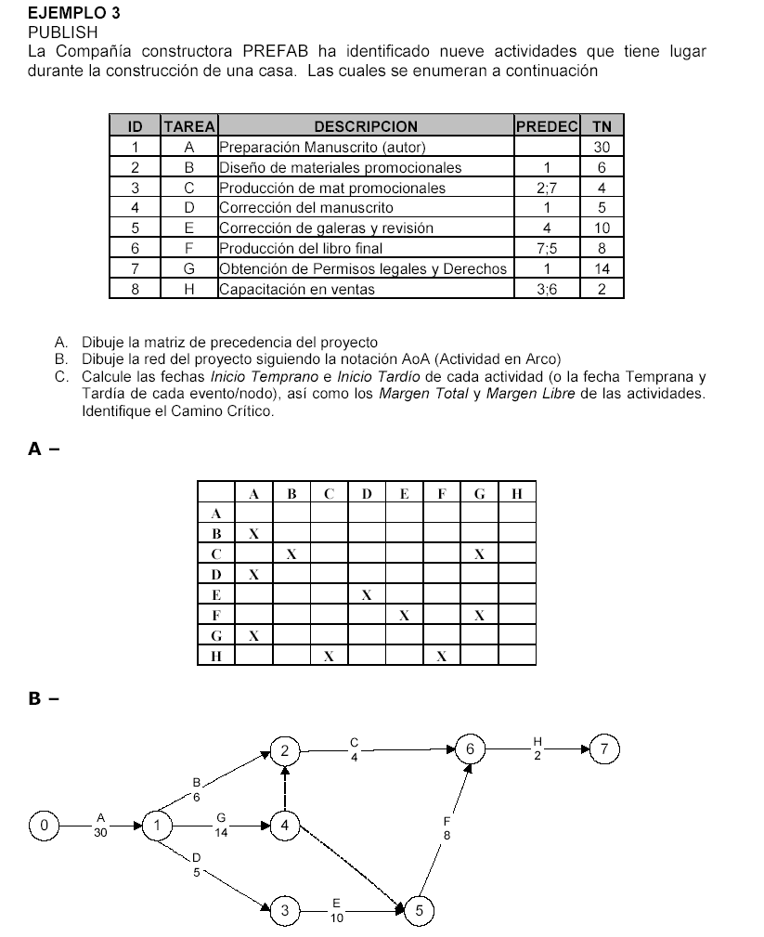

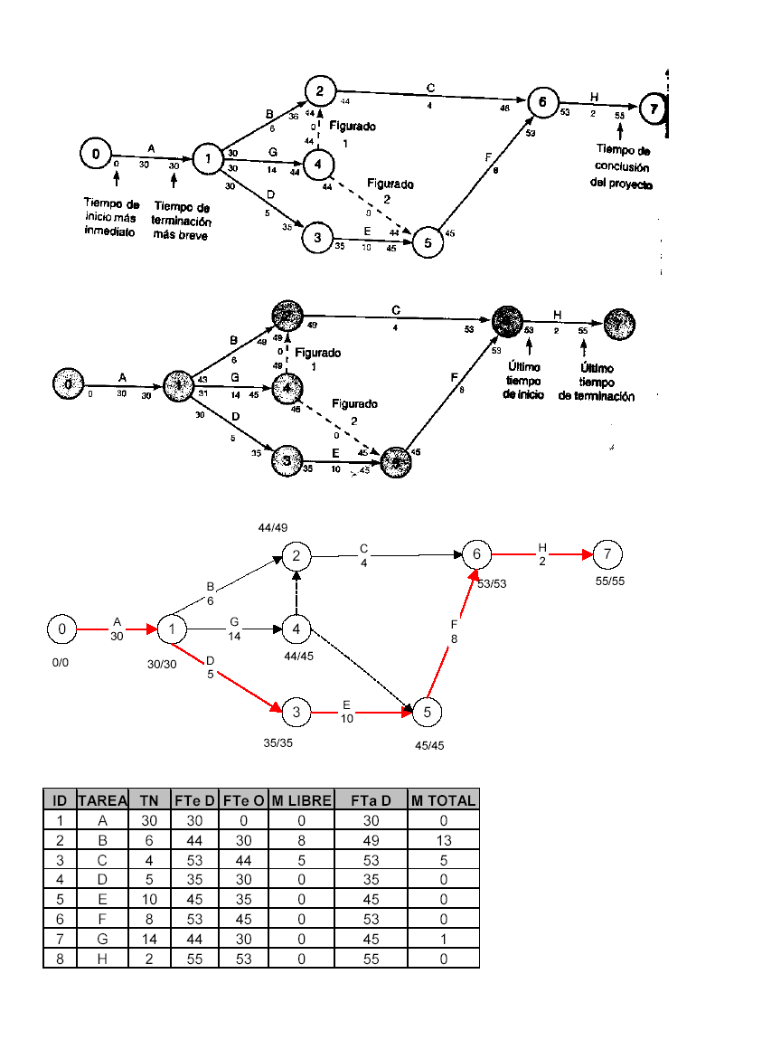

ESCUELA SUPERIOR POLITÉCNICA DEL LITORAL
CARRERA DE INGENIERÍA QUÍMICA
EXAMEN DE LABORATORIO DE FISICO-QUÍMICA
REPORTES Y PROYECTO: 45 PUNTOS EXAMEN: 55 PUNTOS
NOMBRE: ……………………………………… FECHA: Febrero 9 del 2011
- Indique los fundamentos termodinámicos (usando ciclos, la ecuación de la primera y segunda ley) que usted aplicó para el desarrollo de su proyecto. Explique de qué se trató su proyecto.

- El calor de vaporización del agua a 100ºC es 539 kcal/kg. Convertir a J/mol si 1 cal = 4.184J.

- Escriba el procedimiento de la práctica de viscosidad Saybolt. De forma breve, ¿qué había que hacer?

- En cada ley de gases ideales, ¿cuáles son los 3 gráficos que hay que realizar (uno por cada ley) para que obtener una línea recta? ¿Qué representa la pendiente en cada caso?

- ¿Nos dará un porcentaje de error mayor o menor si realizamos la misma práctica de gases ideales como en el laboratorio pero con vapor de agua? Fundamente su respuesta.

- ¿Cómo linealiza los datos de la práctica de calor de vaporización (la última)? ¿Qué coloco en cada eje de coordenadas y qué representa la pendiente? Dar un ejemplo gráfico linealizado y otro ejemplo sin linealizar (Clausius Clapeyron).

- Describir el procedimiento que se realizó para demostrar la ley de presión constante (en la práctica de gases ideales) y las observaciones que se hicieron.

Escribir los objetivos planteados y las observaciones que tuvieron de la práctica de calor de vaporización (cambio líquido-vapor). ¿Qué propiedades variaban y de qué forma

